Практическая работа №2

Цель работы:

1. Создание токена
2. Создание новой ветки
3. Загрузка локального репозитория, но новую ветку

Ход работы:

Для создания token необходимо перейти на github, нажимаем settings:

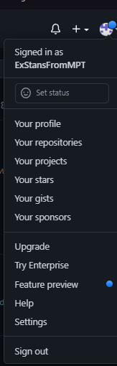

Рисунок 1 – Настройка

Выбираем developer settings:

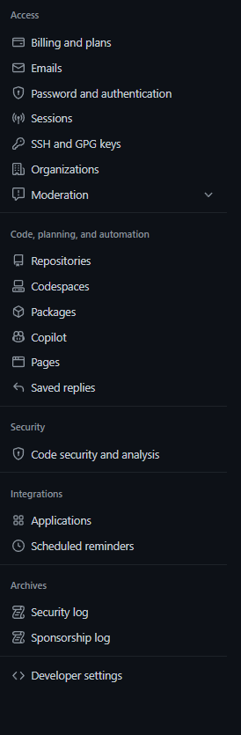

Рисунок 2 – Developer settings

Переходим в форму создания токена и создаём:

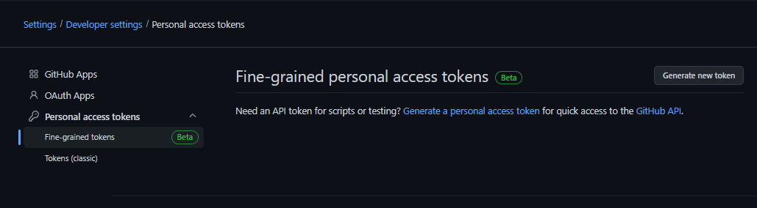

Рисунок 3 – Создание токена

Настраиваем:

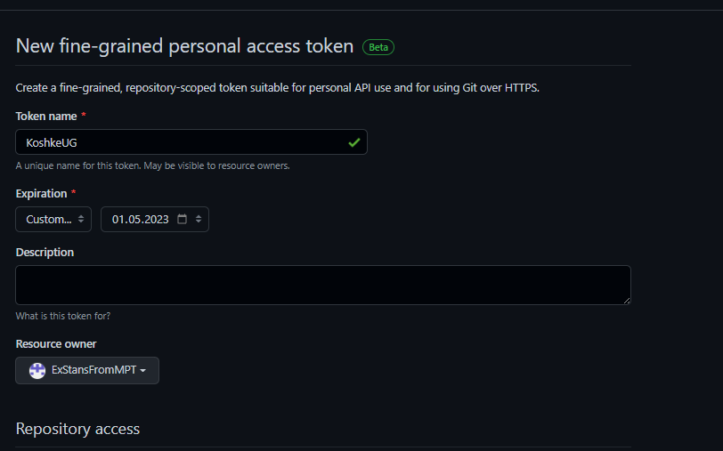

Рисунок 4 – Настройка

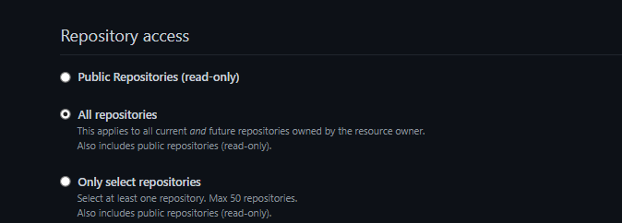

Рисунок 5 – Настройка

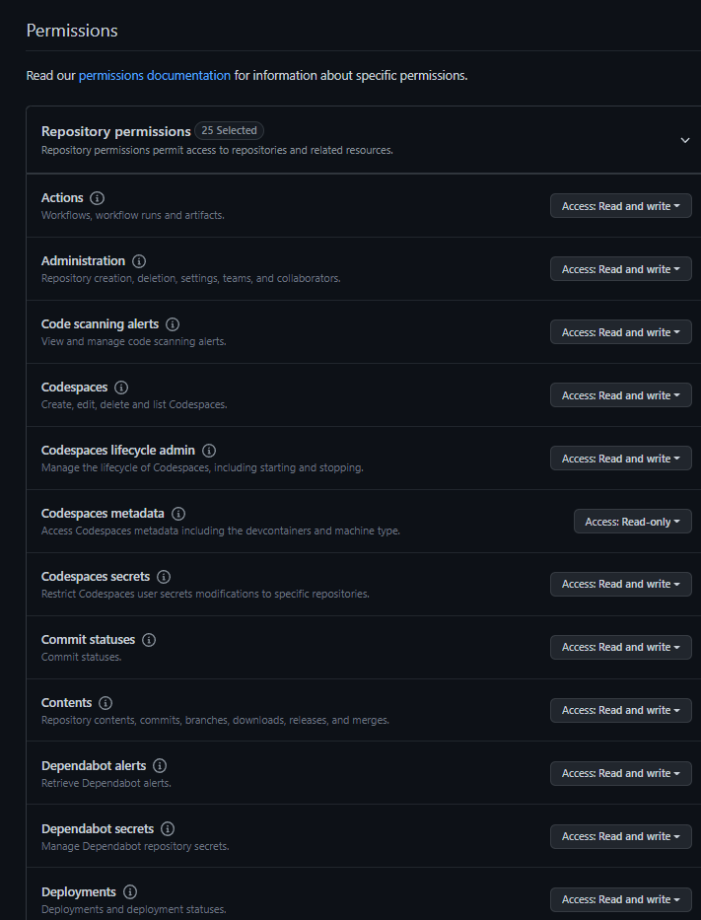

Рисунок 6 – Настройка

Получаем токен:

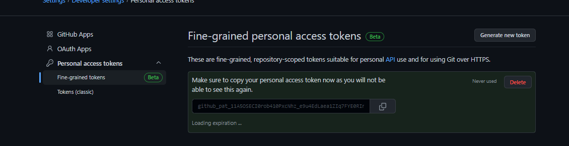

Рисунок 7 – Токены

Создаём ветку PR2 и переходим в неё:

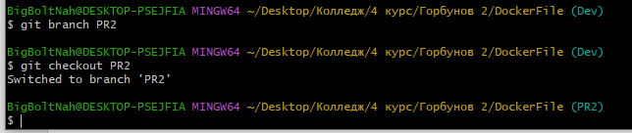

Рисунок 8 – Новая ветка

Добавляем ссылку:



Рисунок 9 – Ссылка

Создаём ветку:

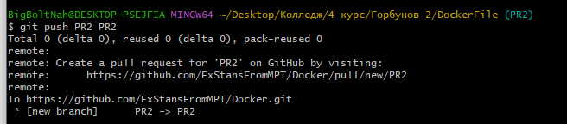

Рисунок 10 – Новая удалённая ветка

Готово:

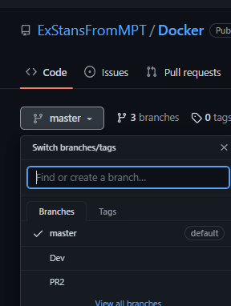

Рисунок 11 – Результат

Вывод: получены навыки по получения token, созданию новой ветки и взаимодействие с ней, а так-же создание новое ветки на удалённом репозитории и подключение к нему.